Музыкальный контроллер AY

Музыкальный контроллер AY сделан по стандартной схеме. Генератор тактовой частоты для YM2149F реализован на микросхеме К555ЛЕ1. Дешифратор адресов портов ввода/вывода сделан на микросхемах К555ИД7, К555ЛЕ1 и К555ЛА4 и обеспечивает доступ к YM2149F через порты 0x15 (командный регистр) и 0x14 (регистр данных).

Контроллер позволяет снимать звук с трех позиций:
- С перемычки J2 можно получить моно-сигнал.
- На разъём J4 приходит стереосигнал, непосредственно с YM2149F. Удобен для подключения активныx колонок.
- На разъём J3 приходит стереосигнал, усиленный на микросхеме TDA7050. Предназначен для любителей слушать музыку в наушниках. Для удобства добавлен регулятор громкости (R11 на схеме).

Замечания по сборке

Из вышесказанного следует, что если не планируется подключать наушники, то можно просто не устанавливать резисторы R11, R12 и R13, конденсаторы C7, C10, C11 и C12, индуктивность L1 и L2, а также саму микросхему усилителя – TDA7050. Впрочем, вместо индуктивности L1 и L2 лучше поставить перемычки, это просто наследство первой версии контроллера, оставил на всякий случай.
Так же перемычки стоит поставить вместо конденсаторов C10 и C11. Фильтр уже реализован на конденсаторах C8 и C9, поэтому дополнительные только заблокируют сигнал. Просто я не силён в аудио и точно не знал, где лучше располагать конденсаторы: до регулятора громкости, или после. Вот и сделал оба варианта сразу.
Регулятор громкости R11 имеет номинал в 10 Ком. Но тут нужно предварительно выяснить, с какой стороны регулятора расположен общий вывод (который идёт на землю) и соответственно размещать регулятор так, чтобы его общий вывод встал на место общего на плате (выделен красным цветом):
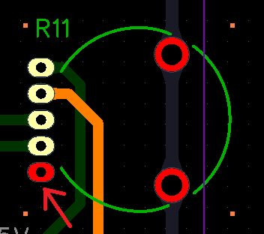
Можно и не выяснять, а просто наживить регулятор и попробовать поиграть музыку. Если регулировка громкости работает только на одном канале, а на другом громкость постоянно на максимальную мощность, то нужно переставить регулятор на другую сторону платы, или подобрать «правильный» (например, со старого CD-ROM), кому как удобнее.

Отличия версий 2.1 и 2.2:
- Тип конденсаторов C10 и C11 (в 2.1 они были керамическими – видимо ошибся при составлении схемы), что в целом не существенно, поскольку они оказались не нужны.
- В версии 2.2 резистор R1 служит для подтяжки линии /RESET к логическому «0» (т.е. к +5 В). Удобно для тех, кто не хочет вносить изменения в ПК8000 (более подробно см. раздел «Предстартовая подготовка контроллера», в «Controller HDD rev 1.1.doc»).
В остальном изменений нет, кроме форм-фактора: версия 2.1 сделана под ЛУТ, а 2.2 под промышленное изготовление.
Адаптацию до версии 2.2 выполнил Андрей Христов, за что ему большой респект!

